**Лабораторная работа 5. Рекурсия.**

Задание 1.

Нарисовать график функции y=x*x

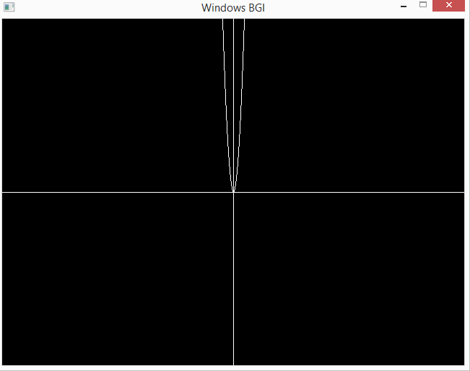

**Код программы:**

#include "stdio.h"

#include "graphics.h"

#include "math.h"

int main() {

int gd = DETECT, gm; initgraph(&gd, &gm, 0);

setbkcolor(1);

int midx, midy, x, y;

midx=(getmaxx()+1)/2;

midy=(getmaxy()+1)/2;

printf("%d,%d",midx,midy);

line(0,midy,getmaxx(),midy);

line(midx,0,midx,getmaxy());

for (x=-500; x<=500; x++) {

setcolor(15);

putpixel(x/30+320,-(x*x)/900+240,15);

}

getch();

return 0;

}

Задание 2.

Написать программу, которая использует стандартные функции для рисования на белом фоне красного прямоугольника с синей границей и синими диагоналями, и желтого круга с фиолетовой границей в центре экрана.

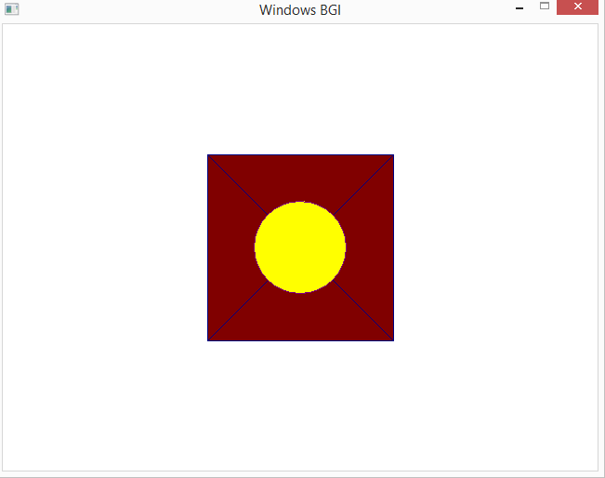

**Код программы:**

#include "stdio.h"

#include "graphics.h"

#include "math.h"

#define M_PI 3.1415

int main() {

int gd = DETECT, gm; initgraph(&gd, &gm, 0);

int midx, midy, color;

midx=(getmaxx()+1)/2;

midy=(getmaxy()+1)/2;

printf("%d,%d",midx,midy);

setbkcolor(15);

cleardevice();

setfillstyle(SOLID_FILL,4);

setcolor(4);

bar(midx-100,midy-100,midx+100,midy+100);

setcolor(1);

line(midx-100,midy-100,midx+100,midy+100);

line(midx+100,midy-100,midx-100,midy+100);

rectangle(midx-100,midy-100,midx+100,midy+100);

setcolor(14);

setfillstyle(1,14);

fillellipse(midx,midy,50,50);

setfillstyle(SOLID_FILL,14);

setcolor(5);

circle(midx,midy,50);

getch();

return 0;

}

Задание 3.

Построить график циклоиды***.***

Математическое описание:

x = a t - b sin t, y = a - b cos t,

при b<a циклоида получается укороченной, при b>a - удлиненной, b = a дает обычную циклоиду.

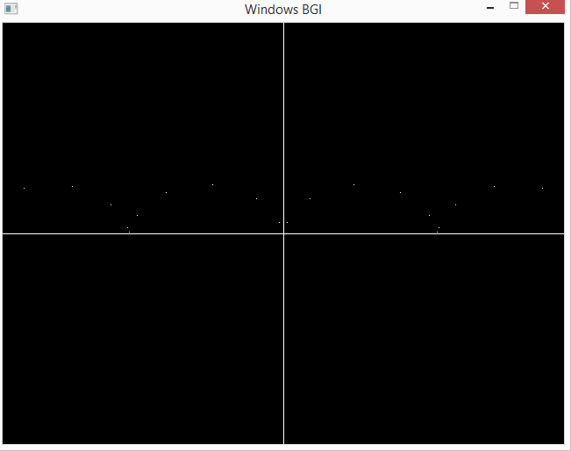

**Код программы:**

#include "stdio.h"

#include "graphics.h"

#include "math.h"

int main() {

int gd = DETECT, gm; initgraph(&gd, &gm, 0);

setbkcolor(15);

int midx, midy, t, a, b;

a=7;

b=7;

midx=(getmaxx()+1)/2;

midy=(getmaxy()+1)/2;

printf("%d,%d",midx,midy);

line(0,midy,getmaxx(),midy);

line(midx,0,midx,getmaxy());

for (t=-10000; t<=10000; t++) {

setcolor(15);

putpixel((a*t-b*sin(t))*4+midx,-(a-b*cos(t))*4+midy,15);

}

getch();

return 0;

}

Задание 4.

Подготовить и отладить программу вычерчивания квадрата, вписанного в окружность. Запрограммировать изменение цветов окружности.

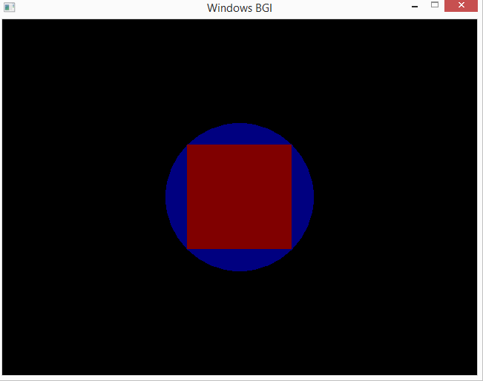

**Код программы:**

#include "stdio.h"

#include "graphics.h"

#include "math.h"

int main() {

int gd = DETECT, gm; initgraph(&gd, &gm, 0);

int midx, midy, x,y,r,i;

midx=(getmaxx()+1)/2;

midy=(getmaxy()+1)/2;

printf("%d,%d\n",midx,midy);

printf("Vvedite koordinatu x centra okruzhnosti\n");

scanf("%d",&x);

printf("Vvedite koordinatu y centra okruzhnosti\n");

scanf("%d",&y);

printf("Vvedite radius okruzhnosti\n");

scanf("%d",&r);

for (i=1; i<=15; i++){

setcolor(i);

setfillstyle(1,i);

fillellipse(x,y,r,r);

setfillstyle(SOLID_FILL,4);

setcolor(4);

bar(x-r/sqrt(2),y-r/sqrt(2),x+r/sqrt(2),y+r/sqrt(2));

getch();

}

getch();

return 0;

}

Задание 5.

Разработать программу изображения точки, движущейся по косинусоиде

(y = cos(x)).

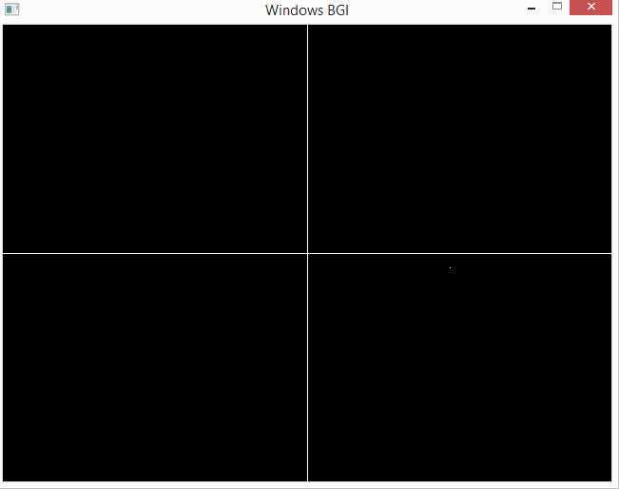

**Код программы:**

#include "stdio.h"

#include "graphics.h"

#include "math.h"

#include <unistd.h>

int main() {

int gd = DETECT, gm; initgraph(&gd, &gm, 0);

setbkcolor(15);

int midx, midy, x, y;

midx=(getmaxx()+1)/2;

midy=(getmaxy()+1)/2;

printf("%d,%d",midx,midy);

line(0,midy,getmaxx(),midy);

line(midx,0,midx,getmaxy());

getchar();

for (x=-50; x<=320; x++) {

putpixel(x*10+320,-(cos(x))*20+240,15);

Sleep(40);

putpixel(x*10+320,-(cos(x))*20+240,0);

line(0,midy,getmaxx(),midy);

line(midx,0,midx,getmaxy());

}

getch();

return 0;

}

Задание 6.

Изобразить движущийся на зрителя экран (прямоугольник).

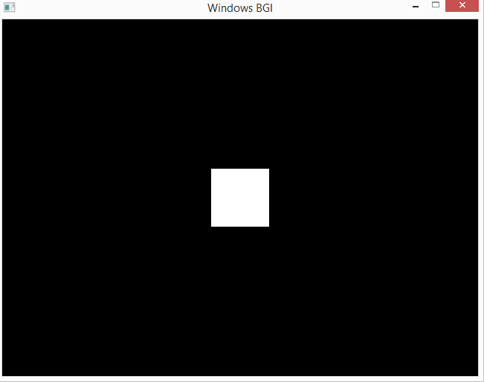

**Код программы:**

#include "stdio.h"

#include "graphics.h"

#include "math.h"

#include <unistd.h>

int main() {

int gd = DETECT, gm; initgraph(&gd, &gm, 0);

setbkcolor(15);

int midx, midy, x, y;

midx=(getmaxx()+1)/2;

midy=(getmaxy()+1)/2;

printf("%d,%d",midx,midy);

getchar();

for (x=1; x<=320; x++) {

setcolor(15);

bar(-x+320,-x+240,x+320,x+240);

Sleep(40);

}

getch();

return 0;

}